工学院系统教室预约流程

1.登录“教务管理系统”
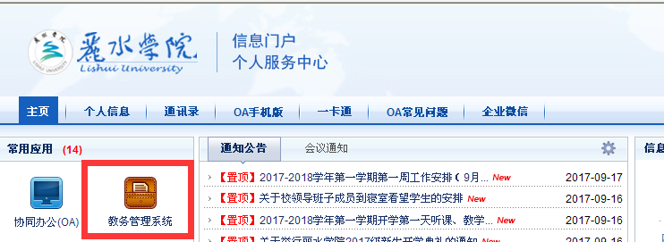

2.点击“信息维护”，选择“教室查询”；
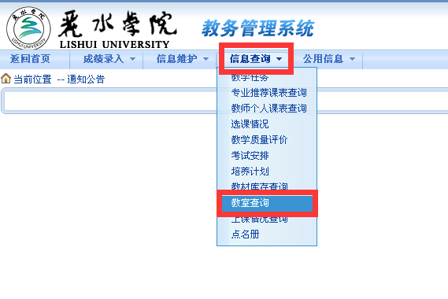

- 选择日期、星期、节次，点击就“空教室”查询；
请注意：如果连续约几天，需要一天天预约；如果日期选择一段时间，则该时间段内每周的同一时间都被预约了，如 ：2017-09-18至2017-11-18星期一，则预约了这两个月的星期一。
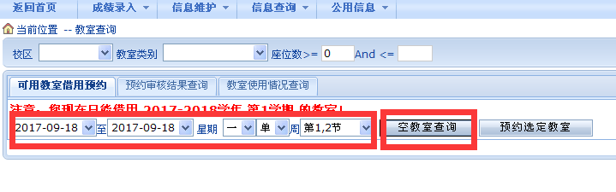

4.根据需要在相应的教室后的“选定”打“√”，后点击“预约选定教室”；
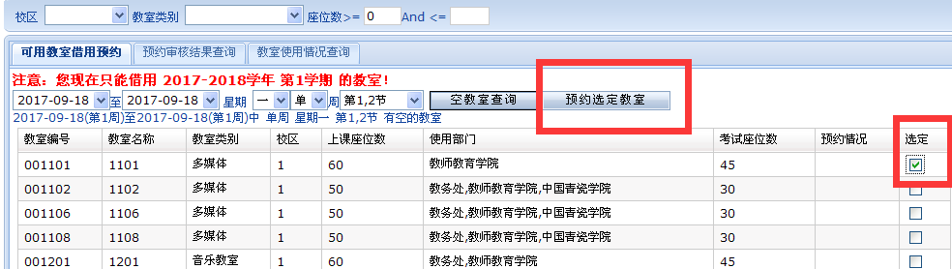

5.填写好电话、用途，后点击“教室预约”，底下会出现所预约教室的想信息。
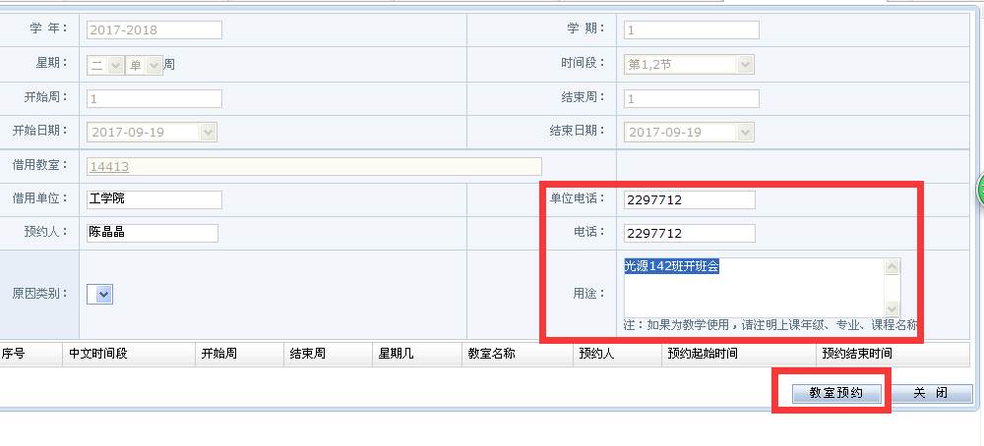

6.回到“教室预约”首页，点击“预约审核结果查询”，可出现审核情况一栏。
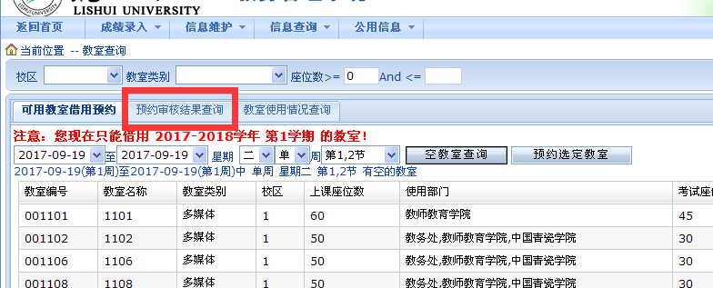

7.如果“审核结果”栏空白，说明未审核，可以“取消预约”；如果已审核，则显示“已审核”，不能取消预约。注：教室预约由教务处统一审核，即使未审核，已预约的教室也不会出现在“空教室查询”栏内，即不会被他人约走。
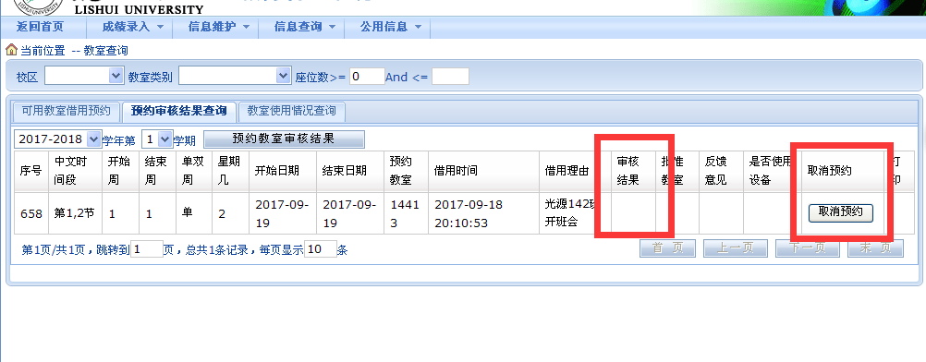

8.我们工学院常用教室为12A、16幢、17110，教室钥匙,15幢门卫阿姨处拿。
特别说明：如果要预约实验室，特别是机房，一定要实现联系实验员，确认实验室环境是否可用，然后再到系统预约，预约完成后把相关预约信息及时告知实验员，以便实验员做好相关准备。（计算机实验中心实验员分工详见相关安排表）

